* Input:

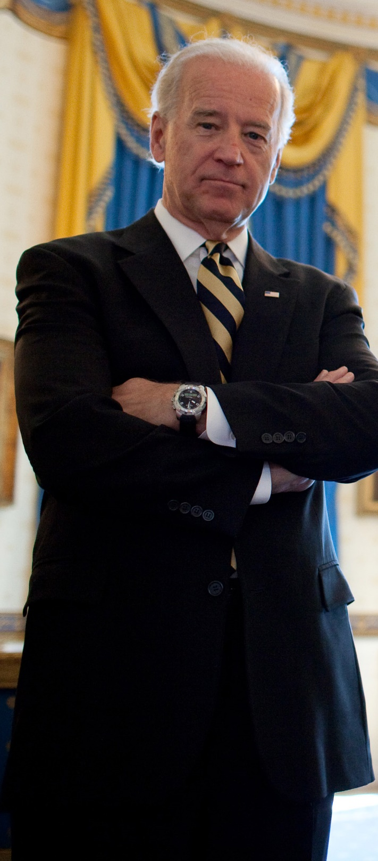

* Output: Vẽ các đặc trưng tìm được trên khuôn mặt có trong hình ảnh input

